Мастер-класс "Перевёрнутый урок в начальной школе"

(делимся опытом)

Т.А. Якубовская
учитель начальных классов первой категории
государственного учреждения образования «Гимназия г. Сморгони»

Имея за плечами педагогический стаж, опыт работы, не устаю задавать себе вопросы. Как учить детей в новых вебдванольных условиях? Как правильно применять технические средства, которыми оснащены наши школы? Как научиться разговаривать с современными учащимися на языке гаджитов? Ответом на эти и другие вопросы может стать применение в практике метода «Перевёрнутый урок», о котором уже шла речь в статье Е.В. Луцевич «Смешанное обучение - тренд дидактической парадигмы SMART-образования». Перевёрнутый урок – метод, по которому учащиеся с новым материалом знакомятся самостоятельно дома в режиме онлайн, а на уроке отрабатывают полученные знания.
Мастер-класс
Тема: Активное обучение учащихся первой ступени общего среднего образования посредством метода «Перевёрнутый урок»
Цель: создать условия для распространения опыта учителя-мастера по использованию метода «Перевёрнутый урок» как средства повышения качества образования
Задачи:
- организация пространства для профессионального общения по проблеме;
- рефлексия деятельности слушателей и мастера в процессе собственной практики.
Оборудование: беджи с разноцветными карточками, маркеры, листы А3, мультимедийная презентация к интерактивной доске, оценочные листы, памятки по составлению синквейна, по организации занятия посредством метода «»перевёрнутый урок», мяч, конверты с карточками.
Ход проведения
- Знакомство с участниками мастер-класса
– Здравствуйте, уважаемые коллеги, давайте познакомимся. Меня зовут Татьяна Александровна Якубовская. Я работаю учителем начальных классов гимназии г. Сморгони, увлекаюсь оригами, вязанием, очень люблю свою работу. А сейчас вы расскажите о себе, объединившись в группы по цвету карточек, которые вы выбрали. Познакомьтесь в группах, кратко расскажите о себе, где работаете, чем увлекаетесь. Результаты вашего общения и знакомства представьте в виде истории. За 5 минут каждая группа сочиняет о себе историю, используя реальные данные. Например: "Мы живем в Минске, Молодечно. Мы работаем в школе, гимназии, преподаём в университете. Дома у нас 9 собак, 14 кошек, 2 попугая и 1 черепаха. Трех наших мам зовут Ольгами, а еще у нас два папы по имени Саша" и т.д. По истечении назначенного времени каждая группа выбирает рассказчика, который знакомит с историей. (Знакомство участников в группах.)
- Запишите на беджах, пожалуйста, как бы вы хотели, чтобы вас называли во время нашей встречи. (Участники пишут на беджах и прикрепляют их к одежде.)
II. Определение целей и задач мастер-класса
- Вы рассказали очень интересные истории, а я хочу вам пересказать историю из статьи Кондакова М.А «Смешанное обучение: ведущие образовательные технологии современности» из журнала «Вестник образования». «На первом уроке в 1-м классе учительница выдала Вовочке букварь, тетрадки, кассу с буквами, счетные палочки и карандаши. Тот осмотрел все это хозяйство, вспомнил об оставленных дома компьютере с айпадом и горько вздохнул: «Предки, как всегда, кинули! Обещали 1-й класс, а запихнули в эконом». Нынешние дети – люди сетевого века. Переломным моментом в технологиях стало появление личных мобильных образовательных устройств ребенка – айпадов, смартфонов. Поэтому стало сложно в этих условиях учить детей так же.
Какие проблемы возникают у современного учащегося и учителя в процессе изучения нового материала?(Участники мастер-класса передают друг другу мяч и отвечают на поставленный вопрос.)
- Действительно, уважаемые коллеги, мы определили много проблем, с которыми сталкиваются современный учащийся и преподаватель.
- Как разрешить выявленные проблемы? Моя педагогическая практика позволяет утверждать, что эффективным средством решения названных вами проблем является применение метода «Перевёрнутый урок». Тема сегодняшнего мастер-класса «Активное обучение учащихся первой ступени общего среднего образования посредством метода «Перевёрнутый урок» .
III. Диагностика участников мастер-класса
- Что вы можете сказать об этом методе: не слышали, слышали, но не владеете, имеете теоретические знания, используете в практической деятельности, можете поделиться опытом использования. 30 секунд подумайте, а затем подойдите к доске (интерактивной) возьмите стикеры (квадраты, созданные с помощью утилиты множественного клонирования) и поместите на доске в нужном месте. (Слайд 2). (На доске – записаны слова «не слышал», «слышал, но не владею», «имею теоретические знания», «использую в практической деятельности», «могу поделиться опытом использования». Участники подходят к доске, прикрепляют стикеры и садятся за парты. Мастер тоже прикрепляет свой стикер)
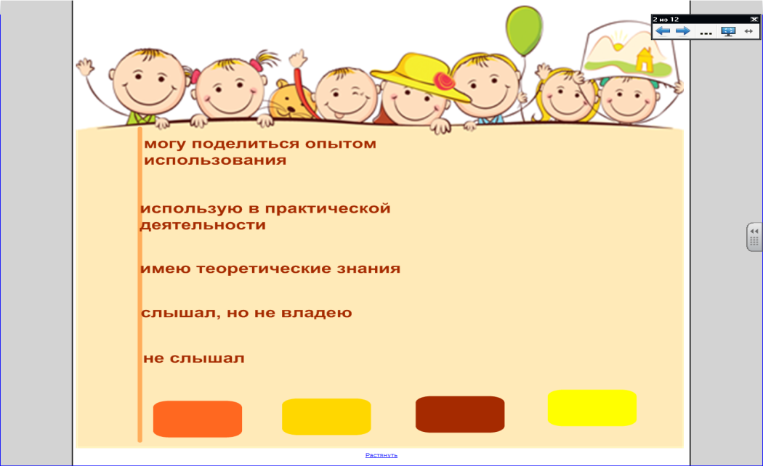
- Я очень рада, что есть учителя, которые идут в ногу со временем, осваивают современные технологии, и я надеюсь на вашу помощь. Сформулируйте, пожалуйста, ваши ожидания от сегодняшней совместной работы. (Участники озвучивают свои ожидания, предавая друг другу мяч.)
- Я, как автор сегодняшнего мастер-класса, постараюсь создать условия для понимания вами сущности метода «Перевёрнутый урок» и использования его на первой ступени обучения .
IV. Основная часть
1. История возникновения метода «Перевёрнутый урок»
- Посмотрите внимательно на портрет этого молодого человека. (На слайде 3 фото Салмана Хана.)
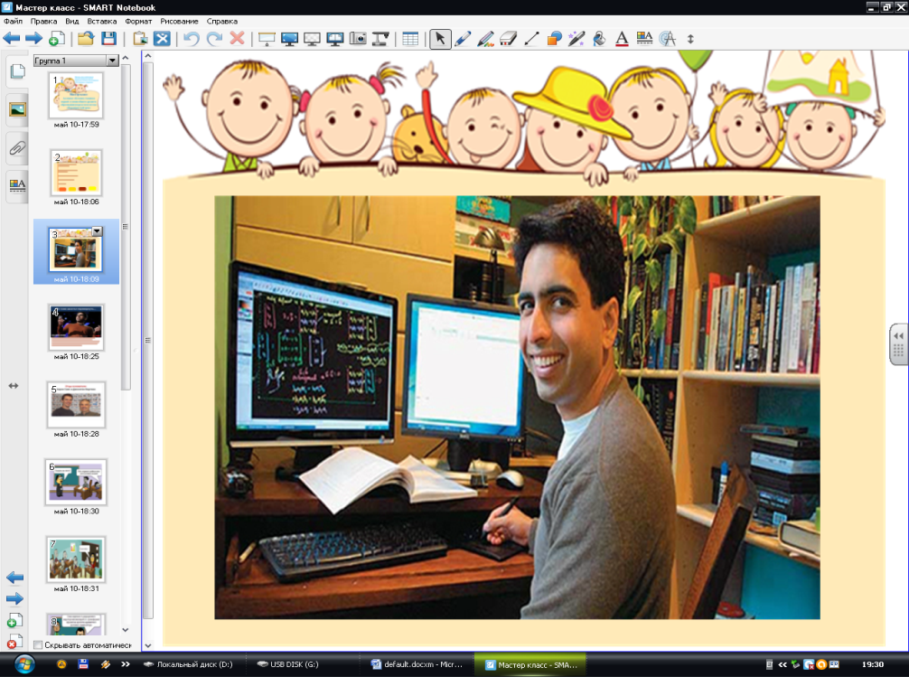
Что вы можете о нём сказать? Какое отношение он имеет к педагогике? К примеру, сегодня бывший аналитик хедж-фонда (Хедж-фонд (от англ. hedge — преграда, защита, страховка, гарантия)- Салман Хан является, пожалуй, самым известным учителем в мире.(Слайд 4) Между тем, мало кто представляет себе, как он выглядит, и практически никто из десятков миллионов его учащихся не встречал Хана в реальной жизни.
Хан родился в США, хотя его отец — выходец из Бангладеш, а мать — из Индии. Все изменилось, когда Хан вызвался помочь своей племяннице с математикой. Правда, возникла сложность: Хан в тот момент находился в Бостоне, а его племянница жила в Новом Орлеане. Чтобы объяснить девочке математику, Хан сперва использовал специальный сервис, где рисовал для нее с помощью графического планшета решения задач, а позднее по совету знакомых стал использовать YouTube, размещая на сервисе микролекции и сопровождая их закадровым комментарием. Результат поразил Хана. Вскоре он стал получать десятки, а затем сотни и тысячи писем от родителей школьников. Как вы думаете, что это были за письма? Авторы посланий благодарили его за внятное объяснение элементарной математики, которую они благополучно забыли со школьных времен и были не в состоянии объяснить своим детям.
Хан настолько увлекся своей Академией, что уволился с работы и все свое время проводил в кладовке, где записывал ролики. Правда, жить ему при этом пришлось на заработки жены — благодарственные отзывы по-прежнему поступали во множестве, но денег они не приносили. Теперь академию Хана спонсируют одни из самых богатых людей мира (Билл Гейтс, Карлос Слим).
Идею этой модели обучения подхватили учителя химии Аарон Самс и Джонатан Бергманн. (Слайд 5).Они записывали и выкладывали в сеть лекции и обучающее видео для учащихся старших классов школы «Вудлэнд Парк», которая находится в штате Колорадо, США. Эти материалы были чрезвычайно популярны среди учеников и стали примером для учителей во всем мире. Самс и Бергманн выпустили книгу под названием «Перевернуть занятие, или как достучаться до каждого ученика на уроке», которая на сегодняшний день стала основным руководством для учителей, отважившихся на такой эксперимент.
Вот что пишет Бергманн в своем блоге:
"Если признаться, уроки мы решили записывать на видео исключительно из эгоистических побуждений. Слишком много времени уходило на повторное объяснение материала ученикам, пропустившим занятия, и в таких ситуациях записанные материалы стали нашим главным оружием. Помимо того, ученикам нравилось смотреть видеоуроки. Все, кто пропустил объяснения, могли наверстать упущенное в любое удобное время. А потом оказалось, что видеоматериалы пересматривают и те, кто присутствовал на уроке. Некоторые используют такие материалы при подготовке к экзаменам и контрольным. Мы выкладывали ссылки на записи, и учителя по всей стране брали их на заметку. В общем, мы были очень горды, что по всей стране стали обращать внимание на то, что мы сделали в нашем маленьком городе."
2. Предпосылки для перевёрнутого обучения
- Задумаемся: а зачем учителю переворачивать обучение? Что им движет? Любопытство? Эксперимент? Или мотивирующим фактором является наличие проблемы (ряда проблем), с которым учитель сталкивается в ежедневной работе с учащимися? Перевороту обучения способствовали не только те проблемы, которые вы обозначили, но и следующие факторы:
- пассивность учащихся и студентов;
-роль учителя (роль учителя, по-прежнему, занимает ведущую, руководящую позицию в учебной ситуации, и заключается, в основном, в передаче информации, контроле знаний и в удержании дисциплины на уроке. Увы, в вебдванольных условиях в таком учителе уже нет необходимости.);
- наличие технологий и средств ИКТ (множество цифровых средств и веб-инструментов уже не "намекает", а открыто "указывает" на необходимость изменения сложившийся веками учебной ситуации. Что сделает современный ученик, узнав, что требуется переписать информацию, записанную на доске или слайде? Cфотографирует или попросит опубликовать эту презентацию в интернете! );
- неэффективная зубрёжка (в книге Симона Соловейчика "Учение с увлечением" есть глава под названием "Учить наизусть - вредно". Начинается она словами "Как бы ни было трудно учить наизусть, но во много раз труднее думать, понимать, строить мысленные модели понятий. Оттого-то в школе некоторые ребята и выбирают легкий путь — путь бессмысленного запоминания, то есть зубрежки". А для большей части учителей фактором успешного усвоения материала учащимися служит пересказанная или переписанная выученная наизусть информация. Задумаемся, сколько раз в своей жизни мы зубрили? И какой процент той, заученной, информации остался в памяти?). (Слайды 6-8)
- качества и умения 21 века (обратим внимание на качества и умения 21 века, необходимые человеку в жизни, в работе и в учебе:
- творческий подход и новаторство;
- критическое мышление и способность решать проблемы;
- коммуникабельность и сотрудничество;
- информационная грамотность;
- грамотность в ИКТ;
- гибкость и способность к адаптации;
- инициативность и самостоятельность;
-продуктивность и вовлеченность;
- лидерство и ответственность.
3. Суть метода «Перевернутого урок»
Перевернутый урок - это занятия наоборот. Объяснение нового материала происходит дома. "Домашняя" работа - в классе. По мнению учителей, переворачивающих уроки, такой подход является намного эффективней традиционного. (Слайд 9)
Дома, устроившись поудобней в кресле, ученик слушает, как учитель объясняет новый материал. Скажем, включает видео на планшетнике на YouTube, которое учитель записал для своих учеников.
Все факты и имена (например, по истории), помещаются в компактное видео на несколько минут. Почему так коротко, в отличие от объяснения в классе?
- Не тратится время на наведение дисциплины и организационные вопросы.
- Не нужно ничего долго на доске (если что-то нужно показать детям в написанном виде - пишется/набирается/печатается заранее.
Это может быть не только видеозапись объяснения учителем. Видеорепортажи "с места событий", отрывки из телепередач, интервью, слайд-шоу, интерактивный материал - выбор учителя разнообразен.
Сравним между собой традиционный и “перевернутый” подходы к обучению по нескольким критериям: роль ученика, роль учителя, роль ИКТ в учебном процессе, используемые методы и построение урока. (Участники мастер – класса работают в группах.(Приложение 1) У каждой группы незаполненная таблица, которую они должны заполнить путём наклеивания каротчек. Каждая группа представляет свою работу. На слайде 10 осуществляется проверка.)
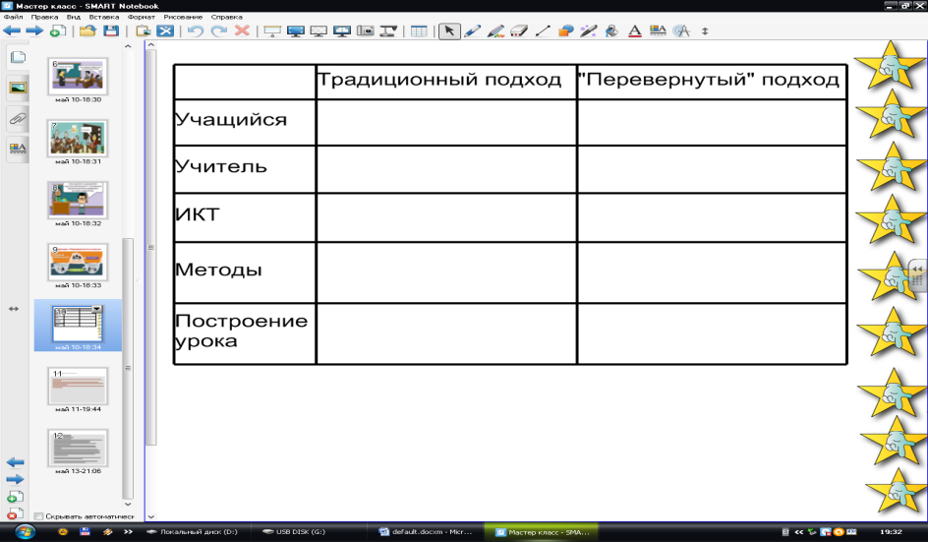
4. Преимущества метода «Перевернутый урок»
- Сейчас вы на слайде 11 можете видеть преимущества метода «Перевёрнутый урок»:
- индивидуальный подход;
- вовлеченность детей;
- навыки для взрослой жизни;
- обучение вне класса;
- заинтересованные учащиеся работают друг с другом, а образовательный процесс организуется с учетом потребностей учащихся;
- увеличивается время на индивидуальное обучение;
- общение учащегося и учителя выходит на новый качественный и количественный уровень;
- хорошо успевающие ребята могут углублять свои знания, а отстающие получают гораздо больше возможностей наверстать упущенное;
- родители гораздо глубже вовлечены в образовательный процесс;
- учащиеся получают в качестве домашнего задания учебное видео или адрес электронного образовательного ресурса для изучения нового материала к следующему уроку. Это можно сделать в любое удобное время, в удобном месте, просмотреть несколько раз сложные теоретические блоки;

- учитель один раз готовит собственный учебный видеоурок или имеет электронные ресурсы авторитетных коллег;

- учитель на уроке качественно организует учебную деятельность учащихся по проработке изученного материала.
V. Практика использования
- Как я «переворачиваю» свои уроки? На первом родительском собрании я познакомила родителей с теоретическими основами метода «перевёрнутый урок». Узнала, у всех есть ли электронная почта. В календарно – тематическом планировании смотрю тему нового урока. Затем использую интернет – ресурсы, где беру готовое видео. Внимательно просматриваю видео-урок, продумываю вопросы, которые помогут мне проверить, на сколько внимательно дети смотрели видео, уловили суть ролика. На электронную почту детям приходит письмо, в котором дана ссылка на учебное видео. Каждый учебный ролик обязательно сопровождается заданием:
- ответить на вопросы;
- составить памятку;
- нарисовать рисунок;
- сделать коллаж;
- создать книжку – малышку;
- рассказать о том, чего нет в учебнике.
Чтобы учебный материал, который дети получили из видео, у них закрепился и отложился, я предлагаю им воспользоваться ресурсами сайта http://LearningApps.org. На этом сайте содержится огромная коллекция игр, викторин, заданий по разным предметам.
- Задания по теме дети получают за неделю до урока, чтобы у них была возможность подготовиться. На уроке идет проверка и отработка учебного материала. В основном, метод «перевёрнутый урок» я использую на таких предметах как «Человек и мир», «Математика», «Русский язык».
Работа в группах
- Уважаемые коллеги, я предлагаю посмотреть видео (http://interneturok.ru/ru/school/russian/2-klass/glagol/pravopisanie-chastitsy-ne-s-glagolom?seconds=0&chapter_id=1944)на тему «Написание частицы не с глаголами», в группах продумать задания, которые можно предложить детям, вопросы, с помощью которых учитель сможет проверить учащихся. (Слайд 12). (Участники получают листы А3, маркеры. Презентация работы в группе).
VI. Подведение итогов мастер-класса. Рефлексия
- Уважаемые коллеги, подведём итог нашей работы. У каждого у вас есть памятка по организации занятия посредством метода «Перевёрнутый урок», но в этой памятке пропущены некоторые слова. Вам надо самостоятельно заполнить пропуски. (Приложение 2.)
- В качестве рефлексии предлагаю вам заполнить данный оценочный лист. (Приложение 3.)
- Уважаемые коллеги, скажите, пожалуйста, кто-то из вас набрал 15 баллов? (Ответы. Аплодисменты.)
- В начале нашей встречи стикерами вы определили свои знания по теме. (Мастер обращает внимание на слайд со стикерами.) Можете ли вы сейчас изменить месторасположение стикеров? (Возможно, некоторые участники откликнутся на просьбу мастера и подойдут к доске, чтобы прикрепить стикер к другому высказыванию. Мастер их благодарит.)
Работа в группах
- Уважаемые коллеги! Предлагаю вам составить синквейн, который будет характеризовать метод «Перевёрнутый урок». Напоминаю вам правила составления синквейна.(Приложение 4. Презентация работы в группе.)
-Благодарю вас за внимание. Примите памятки, которые вам помогут в организации и проведении занятия посредством метода «перевёрнутый урок». (Приложение 5.) Стоит ли этим заниматься? Подходит ли эта модель для вас, решать только вам. Но можно с уверенностью сказать: попробовать «перевернуть» занятие стоит каждому.

Приложение 1
Традиционный подход
"Перевернутый" подход

Учащийся
Учитель
ИКТ
Методы
Построение урока
Традиционный подход
"Перевернутый" подход
Учащийся
Пассивность, отсутствие инициативы и желания в самостоятельной учебной деятельности. Работа по схеме “послушай, запомни, воспроизведи”.
Вовлеченность учащихся в учебный процесс. Ответственность за свое обучение. Взаимодействие со всеми участниками учебного процесса. Осмысленное обучение.

Учитель
Передача знаний, удержание дисциплины и порядка в классе, контроль знаний учащихся.
Конструирование учебной ситуации, формирование у учащихся ответственности за обучение, доверительное отношение.

ИКТ
Использование технологий и веб-инструментов в обучении.
Изменение методов и форм работы посредством ИКТ.

Методы
Пассивные методы подачи учебного материала, при котором информация идет от учителя к ребёнку.
Активные и интерактивные методы обучения. Личностно-ориентированный подход.

Построение урока
В учебном классе учащиеся слушают объяснения учителя. Приходя домой после школы выполняют домашнее задание, зачастую неудачно и без возможности спросить, получить подсказку.
Дома просмотр видео с объяснениями по новой теме, а в классе решение проблем домашней работы.

Приложение 2
ПАМЯТКА
- Провести __________________________________ , на котором учитель познакомит с сущностью метода «Перевёрнутый урок».
- Узнать адреса _______________________________________ учащихся.
- За неделю до урока отправить учащимся на их электронную почту_______________________________________________, которое обязательно сопровождается ____________________________________.
- Задания для учащихся начальных классов могут быть следующими:
- ответить на вопросы;
- составить памятку;
- нарисовать рисунок;
- сделать коллаж;
- создать книжку – малышку;
- рассказать о том, чего нет в учебнике;
- _________________________________________________________;
-__________________________________________________________;
(дополните своими заданиями).
5. Ролик к уроку может снимать сам учитель или можно воспользоваться
_____________________________________________________________.
- В начале урока выяснить, с какими __________________встретились учащиеся при просмотре видео и выполнении заданий.
7. На уроке идет ________________________материала через организацию индивидуальной, парной, групповой форм работы.

Приложение 3
Оценочный лист

Приложение 4
Правила написания синквейна
Правила написания синквейна таковы:
1. На первой строчке записывается одно слово-существительное. Это и есть тема синквейна.
2. На второй строчке надо написать два прилагательных, раскрывающих тему синквейна.
3. На третьей строчке записываются три глагола, описывающих действия, относящиеся к теме синквейна.
4. На четвёртой строчке размещается целая фраза. Это может быть крылатое выражение, чувство, цитата или составление предложения в контексте темы.
5. На пятой строчке слово-синоним или своё отношение к данной теме, чувство или сравнение.

Приложение 5

Перевернутый класс - это занятия наоборот. Объяснение нового материала происходит дома. "Домашняя" работа - в классе. По мнению учителей, переворачивающих классы, такой подход является намного эффективней традиционного.
Дома, устроившись поудобней в кресле, ученик слушает, как учитель объясняет новый материал. Скажем, включает видео на планшетнике на YouTube, которое учитель записал для своих учеников.
ПАМЯТКА
- Провести родительское собрание, на котором учитель знакомит с сущностью метода «Перевёрнутый урок».
- Узнать адреса электронной почты учащихся.
- За неделю до урока отправить учащимся на электронную учебное видео, которое обязательно сопровождается заданием.
- Задания для учащихся начальных классов могут быть следующими:
- ответить на вопросы;
- составить памятку;
- нарисовать рисунок;
- сделать коллаж;
- создать книжку – малышку;
- рассказать о том, чего нет в учебнике.
- Ролик к уроку может снимать сам учитель или можно воспользоваться готовым видео авторитетных коллег.
- В начале урока выяснить, с какими трудностями встретились учащиеся при просмотре видео и выполнении заданий.
- На уроке идет отработка материала через организацию индивидуальной, парной, групповой форм работы.

Литература
- Луцевич Л.В. Смешанное обучение - тренд дидактической парадигмы SMART-образования/Л.В. Луцевич // Народная асвета.- 2015.- № ;.- с. 33-39
- / - Режим доступа:]Электроннный ресурс[Топ-10 правил при переводе класса на новую методику - перевёрнутое обучение http://www.ed-today.ru

